INFORME DE ACTIVIDADES REALIZADAS

Dra.
LEIDYS DEL CARMEN BADILLO BORNACELLI
ASESORA DE DESPACHO
ALCALDIA DISTRITAL DE BARRANQUILLA

NOMBRE CONTRATISTA: AIRTON PAJARO GOMEZ - CEDULA: 72303524
NUMERO DE CONTRATO: CD-06-2024-3187
OBJETO: Prestación de servicios de apoyo a la gestión para el acompañamiento en el desarrollo de las actividades de índole operativa y misional de la Oficina del Sisbén.
PERIODO: un (04) CUARTO pago al 30 DE AGOSTO de 2024.

INFORME DE ACTIVIDADES

1.- Se realizaron encuestas en edificaciones, viviendas y hogares, en los barrios VILLA SAN CARLOS, LAS GARDENIAS , 20 DE JULIO, SAN LUIS de acuerdo con los lineamientos técnicos impartidos por el DNP, que le programó la oficina de Sisbén y directrices dadas por el supervisor.
Se entregó semanalmente al coordinador de la oficina campo el trabajo realizado.

TOTAL: 87 HOGARES

Socialice con la comunidad la información correspondiente al Sisbén IV



AIRTON PAJARO GOMEZ
C.C. No.: 72303524

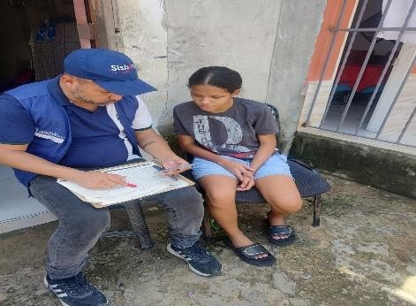
EVIDENCIAS DEL TRABAJO REALIZADO



